„Nimm das Kind
und seine Mutter“ (Mt 2,13)

Marienfeier im Jahr des heiligen Josef 2021
Hinweise zur Durchführung siehe Seite 12
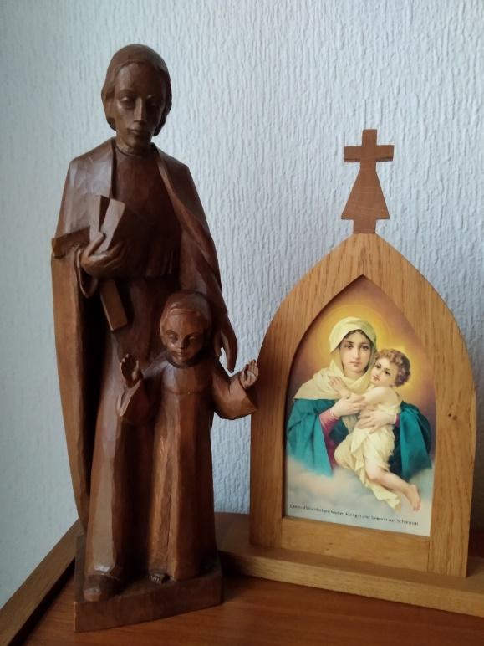
Lobpreis
Lied GL 481, 1+6
Sonne der Gerechtigkeit, / gehe auf zu unsrer Zeit; / brich in deiner Kirche an, / dass die Welt es sehen kann. / Erbarm dich, Herr.
Lass uns deine Herrlichkeit / sehen auch in dieser Zeit / und mit unsrer kleinen Kraft / suchen, was den Frieden schafft. / Erbarm dich, Herr.

V Christus, du bist die Sonne der Gerechtigkeit.
Wo du bist, wachsen Freude und Hoffnung.
A Gehe auf in unsrer Zeit!
V Christus, du bist die Sonne des Lebens.
Die ganze Schöpfung ist ein Spiegelbild deiner Herrlichkeit.
A Gehe auf in unsrer Zeit!
V Christus, du bist unsere Sonne!
Hass, Gewalt, Ungerechtigkeit, Lüge, Enttäuschung, Leiden, Krankheit, Tod … es gibt so viele Dunkelheiten. Mit der Sonne deiner Liebe kannst du alles erleuchten.

A Gehe auf in unsrer Zeit!

V Christus, sei du die Sonne unserer Hoffnung.
Wie eine Nebelwand erleben wir die weltweite Corona-Pandemie, den Umbruch und die Unsicherheit in Politik, Gesellschaft und Kirche, die ökologische Krise, die digitale Welt mit ihren Chancen und Überforderungen. Immer wieder machen uns auch Fake News betroffen, die verletzen und falsche Wege weisen.

A Gehe auf in unsrer Zeit!

V Jesus, zeige uns den Weg durch die Nebelwand zum Licht.
Führe uns die Wege, die zu deinem und unserem Vater im Himmel führen, die Wege der Liebe, der Wahrheit und des wertschätzenden Lebens miteinander und füreinander.

A Gehe auf in unsrer Zeit!

Lied GL 481, 7
Lass uns eins sein Jesu Christ, / wie du mit dem Vater bist, / in dir bleiben allezeit / heute wie in Ewigkeit. / Erbarm dich, Herr.

Maria, wir grüßen dich
V Gottesmutter Maria, es ist Mai, die Natur ist erwacht.
Aus scheinbar toter Erde bricht neues Leben auf.
Zeit der Hoffnung. Zeit der Gnade. Zeit des Neubeginns.

A Sei gegrüßt, Maria, voll der Gnade.

V Maria, Zeichen der Hoffnung für die Welt.
Schönste Blüte im Menschheitsgarten Gottes.
Du trägst in die Dunkelheit der Welt hinein
Christus, die Sonne der Gerechtigkeit.

A Sei gegrüßt, Maria, voll der Gnade.

V Maria, Vorbild eines starken, unbeirrbaren, belastbaren Glaubens.
Gott hat dich unbegreifliche Wege geführt. Du konntest nicht verstehen, doch du hast vertraut: Gott führt. Gott ist gut.

A Sei gegrüßt, Maria, voll der Gnade.

V Maria, Gefäß der Liebe, voll des Heiligen Geistes. Als pilgernde Gottesmutter gehst du den Menschen entgegen, um Liebe, Friede und Freude zu verbreiten.

A Sei gegrüßt, Maria, voll der Gnade.

Lied GL 531
1. Sagt an, wer ist doch diese, / die auf am Himmel geht, / die über`m Paradiese / als Morgenröte steht? / Sie kommt hervor von Ferne, / es schmückt sie Mond und Sterne, / die Braut von Nazaret.

2. Sie ist die reinste Rose, / ganz schön und auserwählt, / die Magd, die makellose, / die sich der Herr vermählt. / O eilet, sie zu schauen, / die schönste aller Frauen, / die Freude aller Welt.

3. Sie strahlt im Tugendkleide, / kein Engel gleichet ihr; / die Reinheit ihr Geschmeide, / die Demut ihre Zier, / ein Blumengart, verschlossen, / mit Himmelstau begossen, / so blüht sie für und für.
Josef an der Seite Marias
S 1 Maria, in dieser Feier wollen wir mit deinem Blick und deinem Herzen auf den heiligen Josef schauen, deinen Verlobten, den Pflegevater Jesu.
Papst Franziskus hat durch sein Apostolisches Schreiben „Patris Corde“ - „Mit väterlichem Herzen“ - eingeladen, das Leben und Wirken des heiligen Josefs neu leuchten zu lassen. Vor 150 Jahren wurde er zum Schutzpatron der Kirche ernannt. Papst Franziskus macht aufmerksam:

V „Am Ende aller Szenen, in denen Josef eine wichtige Rolle spielt, vermerkt das Evangelium, dass er aufsteht, das Kind und seine Mutter mit sich nimmt und das tut, was Gott ihm befohlen hat (vgl. Mt 1,24; 2,14.21). In der Tat sind Jesus und Maria, seine Mutter, der wertvollste Schatz unseres Glaubens.“ (Patris Corde)

S 2 Jesus und Maria, der wertvollste Schatz unseres Glaubens. Dieser wurde Josef anvertraut. Dieser Schatz ist auch der Kirche und allen Christen anvertraut. Jeder Besuch im Zeichen des Pilgerheiligtums ist die Einladung: Nimm das Kind und seine Mutter wie Josef auf in dein Leben, in deinen Alltag. Lass dich beschenken!

Den Schatz des Glaubens heben
S 1 Wie ist das, wenn Jesus und Maria uns besuchen? Spüren wir etwas vom Schatz des Glaubens?

Ein/zwei Erlebnisse mit der Pilgernden Gottesmutter erzählen, zum Beispiel:

- „Ich hatte eine schwere Woche durchzustehen. Der Arzt glaubte, bei mir eine Krebserkrankung festzustellen. Die endgültige Diagnose stand aber noch aus. In dieser schweren Zeit besuchte mich die Pilgermutter. Ich setzte mein ganzes Vertrauen in sie und wurde innerlich ruhiger. Sie half mir, JA zum Willen Gottes zu sagen.“ (M. B.)

- „Unser ältester Sohn suchte eine Lehrstelle. Ich habe in Schönstatt gebeten, dass die Schwestern dafür beten. Er hat tatsächlich als fast einer der ersten nach den Sommerferien die Zusage von seinem Wunschausbildungsplatz bekommen, obwohl seine Noten eher mittelmäßig waren. Als die telefonische Zusage kam, war gerade die Muttergottes im Pilgerheiligtum bei uns. Obwohl zurzeit das Verhältnis meines Sohnes zum Religiösen und zu mir etwas schwierig ist, hat er sofort mit mir kurz vor dem Bild gebetet. Für mich war es ein Geschenk von oben, das uns die Muttergottes gemacht hat.“ (S. K.)
Lied Noten siehe Seite 11
Refr.: Maria, du wirkst, wir danken dir, in dir begegnet uns Christus.
Lass uns wie du, Königin, seine Zeugen sein.

- Wohin du kommst, wird Glaube lebendig, wächst unser Vertrauen, wird Liebe konkret. Maria, du zeigst uns: Gott lebt! Lass uns seine Spuren sehn. Refr.

Der Berufung folgen
S 2 Maria, der himmlische Vater, hat dein Leben und das Leben von Josef miteinander verwoben. Er hat euch zusammengeführt. Erstaunt werden die Leute von Nazareth einmal sagen:

V „Ist das nicht der Sohn des Zimmermanns? Heißt nicht seine Mutter Maria?“ (Mt 13,55)

S 2 Eine gemeinsame Liebe und Berufung verbindet euch: die Sorge für Jesus, den Sohn Gottes, den Heiland und Erlöser. Ihr solltet ihm hier auf Erden Heimat, Liebe und Erziehung schenken.

S 1 Glauben an die persönliche Berufung - wie Maria und Josef.
Dieser Berufung folgen in Freude und Leid.
Sich gegenseitig stützen und bestärken
in der gemeinsamen Liebe und Aufgabe,
gerade auch in schwierigen Zeiten.

S 2 Nimm das Kind und seine Mutter
und gehe die Wege, die Gott führt.

A Vater im Himmel!
„führ uns nach deinen weisen Plänen.“ (J. Kentenich)

S 1 Bitten wir, dass wir und alle, die zu uns gehören, unserer persönlichen Berufung folgen können.

Alle Gegrüßet seist du, Maria, voll der Gnade. Der Herr ist mit dir. Du bist gebenedeit unter den Frauen und gebenedeit ist die Frucht deines Leibes, Jesus.
Heilige Maria, Mutter Gottes, bitte für uns Sünder jetzt und in der Stunde unseres Todes. Amen.

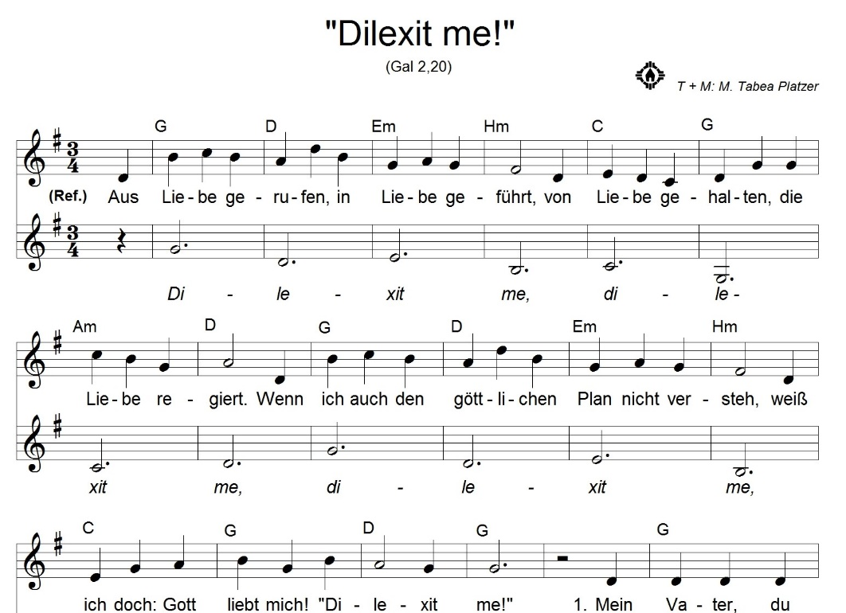

Furchtlos mitgehen
S 2 Maria, die Zukunft lag ungewiss vor dir. Was für eine Last fiel von dir, als du erkanntest: Josef geht glaubend und vertrauend mit. Wie hätte er auch verstehen können, was an dir geschehen war. Im Traum gab der Engel des Herrn Josef den Auftrag: Nimm das Kind und seine Mutter!

V „Josef, Sohn Davids, fürchte dich nicht, Maria als deine Frau zu dir zu nehmen; denn das Kind, das sie erwartet, ist vom Heiligen Geist. Sie wird einen Sohn gebären; ihm sollst du den Namen Jesus geben; denn er wird sein Volk von seinen Sünden erlösen.“ (Mt 1,20-21).

S 1 Mitgehen mit Gottes Plänen,
obwohl man nicht versteht:
Furchtlos, voll Vertrauen, mutig.

S 2 Nimm das Kind und seine Mutter
und gehe die Wege, die Gott führt.
A Vater im Himmel!
„Führ uns nach deinen weisen Plänen.“ (J. Kentenich)

S 1 Bitten wir, dass wir und alle, die zu uns gehören, vertrauensvoll Gottes Wege mitgehen können.

Alle Gegrüßet seist du, Maria …

Refr. Aus Liebe gerufen, in Liebe geführt, von Liebe gehalten, die Liebe regiert. Wenn ich auch den göttlichen Plan nicht versteh, weiß ich doch: Gott liebt mich! „Dilexit me!“

Warten können und das Mögliche tun
S 2 Maria, die Umstände der Geburt Jesu waren nicht leicht: Unterwegs, in einem Stall, kein Zuhause … Und dann auch noch in Todesangst fliehen müssen. Wie schwer mag es für Josef gewesen sein, dir und deinem Kind nichts Besseres bieten zu können. Er tat das, was ihm möglich war.

V „Als die Sterndeuter wieder gegangen waren, siehe, da erschien dem Josef im Traum ein Engel des Herrn und sagte: Steh auf, nimm das Kind und seine Mutter und flieh nach Ägypten; dort bleibe, bis ich dir etwas anderes auftrage; denn Herodes wird das Kind suchen, um es zu töten. Da stand Josef auf und floh in der Nacht mit dem Kind und dessen Mutter nach Ägypten.“ (Mt 2, 13.14)

S 1 Immer das tun, was jeweils in einer Situation möglich ist.
Ohne Jammern und Klagen aufbrechen, Verhältnisse ändern.
Einfach die nächsten Schritte gehen.
Und zugleich Warten-Können, bis Gott zeigt,
wie es weitergehen kann.

S 2 Nimm das Kind und seine Mutter
und gehe die Wege, die Gott führt.

A Vater im Himmel!
„Führ uns nach deinen weisen Plänen.“ (J. Kentenich)

S 1 Bitten wir, dass wir und alle, die zu uns gehören, immer tun, was nötig und möglich ist, aber auch warten können, bis erkennbar wird, was Gott von uns will.

Alle Gegrüßet seist du, Maria …
Refr. Aus Liebe gerufen, in Liebe geführt, von Liebe gehalten, die Liebe regiert. Wenn ich auch den göttlichen Plan nicht versteh, weiß ich doch: Gott liebt mich! „Dilexit me!“

Flexibel und fest verankert
S 2 Maria, vielleicht hattest du eben in Ägypten ein wenig Fuß gefasst, hattest Bekannte und Gleichgesinnte gefunden. Vielleicht hatte Josef schon einen guten Grundstock für eure zukünftige Existenz aufgebaut. Und dann kam wieder alles ganz anders.

V „Als Herodes gestorben war, siehe, da erschien dem Josef in Ägypten ein Engel des Herrn im Traum und sagte: Steh auf, nimm das Kind und seine Mutter und zieh in das Land Israel; denn die Leute, die dem Kind nach dem Leben getrachtet haben, sind tot. Da stand er auf und zog mit dem Kind und dessen Mutter in das Land Israel.“ (Mt 2,19-21)

S 1 Flexibel bleiben. Immer veränderungsbereit.
Und doch mit dem Herzen fest verankert,
geborgen und gehalten, denn:
Gott ist am Werk. Gott kennt das Ziel.

S 2 Nimm das Kind und seine Mutter
und gehe die Wege, die Gott führt.

A Vater im Himmel!
„Führ uns nach deinen weisen Plänen.“ (J. Kentenich)

S 1 Bitten wir, dass wir und alle, die zu uns gehören, veränderungsbereit und doch immer fest verankert und gehalten in Gott leben können.

Alle Gegrüßet seist du, Maria …

Refr. Aus Liebe gerufen, in Liebe geführt, von Liebe gehalten, die Liebe regiert. Wenn ich auch den göttlichen Plan nicht versteh, weiß ich doch: Gott liebt mich! „Dilexit me!“

Nie resignieren
S 2 Maria, deine Vorfreude war sicher groß, mit Jesus wieder in das Land Israel zu kommen. Aus den biblischen Schriften war dir ja bekannt: Jesus ist der wahre König Israels, der Messias, von den Propheten schon lange verheißen. Doch Gottes Pläne waren anders.
V „Als aber Josef hörte, dass in Judäa Archelaus anstelle seines Vaters Herodes regierte, fürchtete er sich, dorthin zu gehen. Und weil er im Traum einen Befehl erhalten hatte, zog er in das Gebiet von Galiläa und ließ sich in einer Stadt namens Nazaret nieder. Denn es sollte sich erfüllen, was durch die Propheten gesagt worden ist: Er wird Nazoräer genannt werden.“ (Mt 2,22f.)

S 1 Umwege akzeptieren, nie resignieren.
Rückschläge, Hindernisse, Irrwege …
im Licht Gottes sehen als Chance, nicht als Hindernis.
Festmachen im Glauben: Gott hat den größeren Durchblick.
Wenn die rechte Stunde gekommen ist, wird er handeln.
Dann braucht es die rechte Antwort, das rechte Tun.

S 2 Nimm das Kind und seine Mutter
und gehe die Wege, die Gott führt.

A Vater im Himmel!
„Führ uns nach deinen weisen Plänen.“ (J. Kentenich)

S 1 Bitten wir, dass wir und alle, die zu uns gehören, niemals resignieren, sondern im Glauben wachsen und mitgehen können.

Alle Gegrüßet seist du, Maria …

Refr. Aus Liebe gerufen, in Liebe geführt, von Liebe gehalten, die Liebe regiert. Wenn ich auch den göttlichen Plan nicht versteh, weiß ich doch: Gott liebt mich! „Dilexit me!“

S 1 Wir sind mit dem Blick der Mutter Jesu einigen Lebensspuren des heiligen Josef gefolgt. Papst Franziskus sagt in seinem Schreiben zum Josefsjahr:

Uns Gott überlassen
V „So lehrt uns Josef, dass der Glaube an Gott auch bedeutet, daran zu glauben, dass dieser selbst durch unsere Ängste, unsere Zerbrech-lichkeit und unsere Schwäche wirken kann. Und er lehrt uns, dass wir uns inmitten der Stürme des Lebens nicht davor fürchten müssen, das Ruder unseres Bootes Gott zu überlassen. Manchmal wollen wir alles kontrollieren, aber er hat alles wesentlich umfassender im Blick.“
S 2 Wir übergeben dem heiligen Josef alle Anliegen, die wir mitgebracht haben mit einem Gebet des Heiligen Vaters:

Alle „Sei gegrüßt, du Beschützer des Erlösers
und Bräutigam der Jungfrau Maria.
Dir hat Gott seinen Sohn anvertraut,
auf dich setzte Maria ihr Vertrauen,
bei dir ist Christus zum Mann herangewachsen.
O heiliger Josef, erweise dich auch uns als Vater,
und führe uns auf unserem Lebensweg.
Erwirke uns Gnade, Barmherzigkeit und Mut,
und beschütze uns vor allem Bösen. Amen.“

S 1 Maria, vertrauensvoll verbünden wir uns mit dir. Hilf uns, dir und dem heiligen Josef immer mehr ähnlich zu werden.

Alle O meine Gebieterin, o meine Mutter,
dir bringe ich mich ganz dar.
Und um dir meine Hingabe zu bezeigen,
weihe ich dir heute meine Augen, meine Ohren,
meinen Mund, mein Herz, mich selber ganz und gar.
Weil ich also dir gehöre, o gute Mutter,
so bewahre mich, beschütze mich als dein Gut und dein Eigentum. Amen.

V Ehre sei dir, Gott unser Vater,
der du uns auf dem Weg des Lebens gute Vorbilder schenkst.
Ehre sei dir, Herr Jesus Christus,
der du dich der sorgenden Liebe des heiligen Josef überlassen hast.
Ehre sei dir, Heiliger Geist,
der du uns alle – wie den heiligen Josef – mit Weisheit und Liebe
durch das Auf und Ab des Lebens führst.

Segne uns, Herr
V So segne uns der dreieinige Gott in seiner Liebe:
Der Vater und der Sohn und der Heilige Geist.
Amen.

Lied Maria, du wirkst, siehe Seite 11, Strophen auswählen
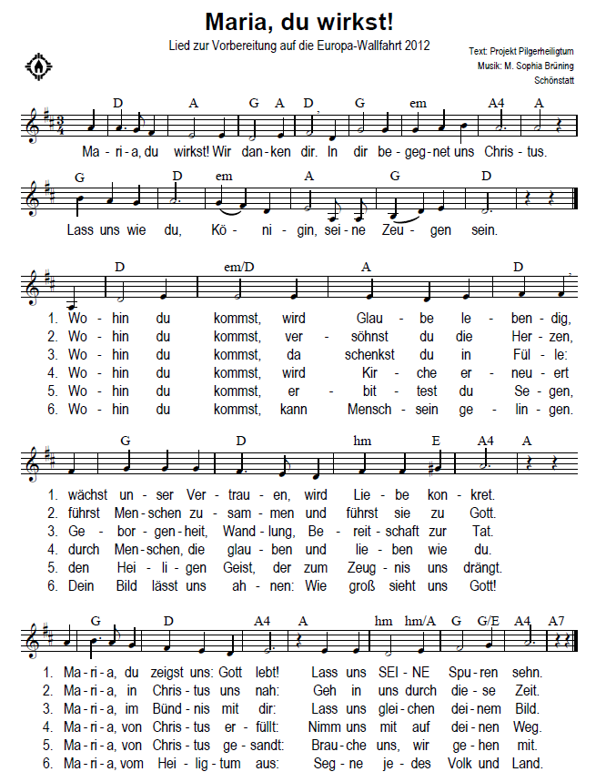
Hinweise zur Durchführung
Die Marienfeier kann in der Kirche, zu Hause oder auch als kleiner Pilgerweg im Freien gestaltet werden, z. B. von der Kirche zu einer Wegkapelle oder einem Bildstock. Die Überschriften im Text können beim Gehen jeweils Wegstationen sein.
Findet die Feier in der Kirche / einem Raum statt, eignet sich eine Gestaltung mit Kreuz, Pilgerheiligtum und einem Bild oder einer Statue des hl. Josef.

Seite 4: Beim Erzählen von Erfahrungen mit der Pilgernden Gottesmutter kann jeweils ein Lichtchen entzündet und zur Gestaltung gestellt werden.

Seite 5: Ebenso bei den Bitten vor den einzelnen „Gegrüßet seist du, Maria“.

Seite 10: Beim Josefsgebet am Ende der Feier könnte eine Josefskerze entzündet werden. Zu erhalten im Shop: www.pilgerheiligtum.de

Seite 10: Der Segen kann als Eucharistischer Segen gestaltet werden, wenn ein Priester oder Diakon der Feier vorsteht. Der Eucharistische Segen wird mit einem entsprechenden Lied und Gebet eingeleitet, siehe Gotteslob S. 492 ff.

Seite 10: Ist das Schlusslied, „Maria, du wirkst“, nicht bekannt, durch ein anderes ersetzen, z. B. das nachstehende beliebte Lied für den Mai.

Lied Maria, Maienkönigin, dich will der Mai begrüßen;
ǀ: o segne ihn mit holdem Sinn und uns zu deinen Füßen. :ǀ

Maria, Jungfrau, auserwählt, gesegnetste der Frauen, ǀ: durch dich kam Gottes Sohn zur Welt, auf deine Hilf wir bauen. :ǀ

Du Frau, die Gottes Größe preist, uns deinen Glauben lehre.
ǀ: Dem Vater, Sohn und Heilgen Geist in Ewigkeit sei Ehre! :ǀ
GL 890; Anhang Rttb.-Stuttgart

_______________________________________________________________
Herausgeber: Projekt Pilgerheiligtum,
Berg Schönstatt 8, 56179 Vallendar
Telefon: 0261/6506-5061
E-Mail: info@pilgerheiligtum.de
Web: www.pilgerheiligtum.de

